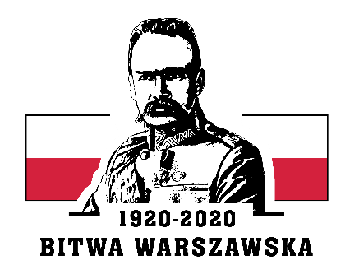

MODYFIKACJA SPECYFIKACJI ISTOTNYCH WARUNKÓW ZAMÓWIENIA - 1

W postępowaniu o zamówienie publiczne nr spr.: 23/WM/6WOG/2020, którego przedmiotem jest: dostawa środków do utrzymania czystości i higieny dla 6 WOG Ustka w 2020r. Zamawiający: 6. Wojskowy Oddział Gospodarczy, Lędowo-Osiedle 1N, 76-271 Ustka,
w dniu 15.04.2020 r. dokonał modyfikacji Specyfikacji istotnych warunków zamówienia
w następujący sposób:

W rozdziale III SIWZ opis przedmiotu zamówienia dodaje się pkt. 10 o następującej treści:

10. Informacja o ofercie równoważnej:
a) Zamawiający przedstawił minimalne parametry artykułów, które spełniałyby założone wymagania techniczne, funkcjonalne i jakościowe
b) Zamawiający dopuszcza możliwość złożenia oferty równoważnej w zakresie oferowanych materiałów pod warunkiem spełnienia wszystkich parametrów określonych w opisie przedmiotu zamówienia
c) Zgodnie z art. 30 ust. 4 i 5 ustawy Pzp, Zamawiający dopuszcza zastosowanie przez Wykonawcę rozwiązań równoważnych w stosunku do norm, aprobat, specyfikacji technicznych bądź systemów odniesienia wskazanych w opisie przedmiotu zamówienia

W związku modyfikacją SIWZ Zamawiający zamieści na stronie:
nowy formularz cenowy do zad. 2, który staje się obowiązujący po zmianach.

Data zamieszczenia informacji na platformie zakupowej: 15.04.2020 r.

KIEROWNIK ZAMAWIAJĄCEGO
KOMENDANT

płk mgr Marek MROCZEK

